专题一：函数与导数(1) 2012.2.27
核心考点一：讨论参变量求解单调区间、极值
例1、已知函数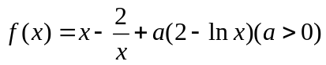，讨论的单调性。

练习：已知函数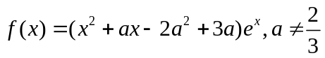，求函数的单调区间和极值。

核心考点二：已知区间单调和不单调，求解参变量的范围
例2、设函数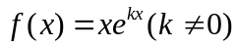
- 求曲线在点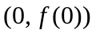处得切线方程；
- 求函数的单调区间；
- 若函数在区间（-1,1）上单调递增，求实数的取值范围。

练习：
1.已知函数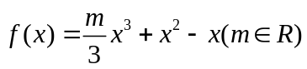，函数在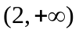上存在单调递增区间，求实数m的取值范围。

2.函数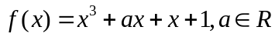
- 讨论函数的单调区间；
- 设在区间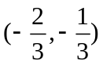内是减函数，求实数的取值范围。

压轴题选做
1.已知函数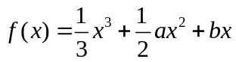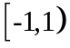，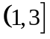内各有一个极值点
(1)求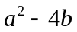的最大值；
(2)当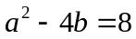时，设函数在点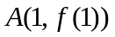处得切线为，若在点A处的切线穿过函数的图象，求的表达式。

2.已知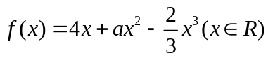在区间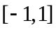上是增函数，
(1)求实数a的值组成的集合A;
(2)设关于x的方程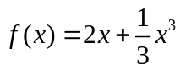的两个非零实数根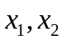，试问：是否存在实数m，使得不等式对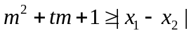任意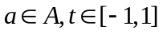恒成立？若存在，求出m的取值范围，若不存在，说明理由。

